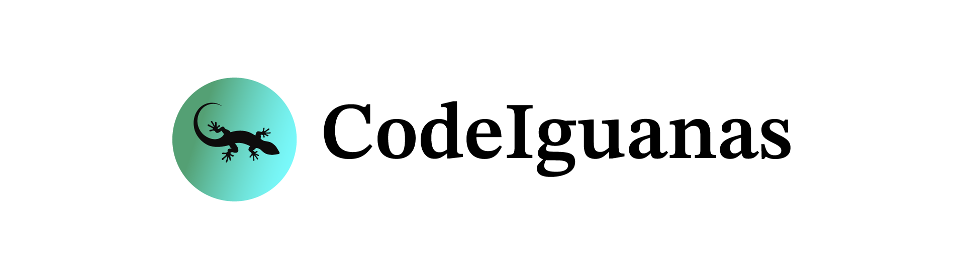

Cahier des charges
Application HomeSkolar

Spécifications fonctionnelles

Le client souhaite la création d'un nouveau site web où les élèves inscrits et les tuteurs bénévoles peuvent gérer leur compte, utiliser un système de communication entre eux et pouvoir épingler des messages importants. Un autre point essentiel est la création d'un calendrier spécifique au site afin que les élèves et les tuteurs puissent afficher et planifier plus facilement leurs rendez-vous.
En outre, après chaque rencontre, des tâches sont assignées aux élèves, qui doivent être notifiées dans l'application. De plus, le tuteur et l’élève doivent pouvoir créer des tâches pour eux-même.

Fonctionnalité, gestion des utilisateurs
- Inscription utilisateur :
  - Formulaire d’inscription avec des champs obligatoire (nom, prénom, statut adresse mail, mot de passe)
  - Vérification de l’unicité de l’adresse mail lors de l’inscription
  - Vérification de la force du mot de passe
  - Enregistrement des informations utilisateur dans la base de données

- Connexion utilisateur :
  - Formulaire de connexion avec les champs de saisie (adresse mail, mot de passe)
  - Vérification de l’existence de l’utilisateur dans la base de données
  - Authentification de l’utilisateur et redirection vers la page d’accueil

- Mot de passe :
  - Fonctionnalité de récupération du mot de passe en cas d’oubli (via des questions secrètes)
  - Envois d’un mail de réinitialisation du mot de passe
  - Fonctionnalité de changement de mot de passe
  - Enregistrement du nouveau mot de passe dans la base de données
Fonctionnalité, communication
- Affichage de tout les canaux de communications avec les différents utilisateurs disponible depuis la page d’accueil

- Canal de distribution de message écrit :
  - Fonctionnalité d’envoi de message écrit entre deux utilisateurs
  - Distinction entre les différentes discutions
  - Conservation des messages envoyées entre les deux utilisateurs
  - possibilité d’épinglée des messages envoyés pour les retrouvés rapidement

- Notification de réception de message
  - Notification des messages non lu sur la page d’accueil
  - Possibilité d’envoi d’un mail pour signalé la réception d’un nouveau message

Fonctionnalité, planification :
- Calendrier :
  - Affichage du calendrier disponible depuis la page d’accueil
  - Fonctionnalité d’ajouts de tache sur le calendrier, avec en paramètre l’heure, le jour, le mois, l’année, un titre et une description.
  - Fonctionnalité de notification, sur la page d’accueil et par mail, d’une prochaine tache.

Fonctionnalité, les taches :
- Fonctionnalité pour les tuteurs de création de tache pour un élève qui seront affichés dans son calendrier, avec en paramètre l’ID de l’élève, un titre, un texte descriptif de la tache à réaliser et une date limite de réalisation.
- Notification pour les élèves de la création d’une taches par leur tuteur, sur la page d’accueil et par mail.
- Fonctionnalité pour les tuteurs d’affichage des taches données aux élèves depuis la page des taches en cour.

Spécifications techniques

L’application web sera développer en utilisant Python et le framework Django. Coté serveur nous utiliserons Django pour gérer les requêtes HTTP, les routes et les bases de données. Django n’étant pas fait pour communication en temps réel, l’utilisation de Django Channels sera nécessaire. Pour la base de donnée

- Langage de programmation : Python 3.12.3
  - Puissant langage de programmation, utilisé dans de nombreux domaines
  - Adaptable et polyvalent, il fournit des solution informatique pour les environnement web Front-end et Back-end.
  - Il combine une productivité élevée et une facilité d’utilisation, idéale pour le développement web.
  - Rend les projet facile à faire évoluer. Les bibliothèques de Python sont adaptables, se qui offre une grande flexibilité.
  - De par ça popularité il dispose d’une très grande communauté
  - version stable la plus récente.

- Framwork : Django 5.1
  - un framwork web puissant écrit en Python
  - basé sur le principe DRY (Don't Repeat Yourself) qui encourage la réutilisation du code et fait gagné du temps de développement
  - Intègre des fonctionnalités de protection contre les failles de sécurités courante
  - il propose des fonctionnalités intégrées de gestion de l’authentification des utilisateurs (gestion des mots de passe, création de comptes utilisateurs, réinitialisations mots de passe, etc)
  - fonctionnalités de protection des données (stockage sécurisé des mots de passe, cryptage des cookies et des sessions coté serveurs)
  - gère aussi le font-end
  - Version stable la plus récente

Source :
https://www.python.org
https://discuss.python.org/
https://docs.djangoproject.com/fr/5.1/

Diagramme de classes

https://lucid.app/lucidchart/e60e8b0a-5db0-4911-baa4-ea88afa5d9e9/edit?invitationId=inv_05b2ea78-896e-4257-b54e-93fb60128b5a&page=0_0#

Suggestion de fonctionnalité

Profil utilisateur :
  - Affichage du profil de l’utilisateur avec ses informations personnelles (nom, prénom, adresse mail, préférence pour les lieux de rendez-vous)
  - Possibilité de modifier les informations du profils
  - Gestion de la photo de profil (upload, modification, suppression)
  - Suppression du compte et de toutes ses données de la base de données

